Lampiran

Surat Keputusan Kepala Kampung Sinar Luas
Nomor : 141/023.SL.II/KPTS/Kc.A.VIII.06.11/2022
Tanggal : 15 Februari 2022
Tentang : Pengangkatan Anggota LINMAS Kampung Sinar Luas

SUSUNAN ANGGOTA SATUAN PERLINDUNGAN MASYARAKAT (LINMAS)
KAMPUNG SINAR LUAS KEC. BANGUN REJO KAB. LAMPUNG TENGAH
TAHUN 2022

No | Nama | Umur | Ket
1 | IMAM TAUFIK | 42 Tahun | Ketua Danton
2 | SUPARMAN | 41 Tahun | Wakil Danton
3 | MARDANI | 42 Tahun | Anggota
4 | HERLIS | 52 Tahun | Anggota
5 | MAD NAWIR | 39 Tahun | Anggota
6 | SUTARNO | 47 Tahun | Anggota
7 | MUHAMMAD SALIM | 40 Tahun | Anggota
8 | BEJO | 45 Tahun | Anggota
9 | AJIB SAPUTRA | 39 Tahun | Anggota
10 | EKO NUGROHO | 32 Tahun | Anggota
11 | JOHAN SETIAWAN | 34 Tahun | Anggota
12 | KARNO | 51 Tahun | Anggota
13 | SIROZ JUDIN | 40 Tahun | Anggota
14 | RUJITO | 37 Tahun | Anggota
15 | HERMANTO | 44 Tahun | Anggota
16 | JOKO PRASETYO | 30 Tahun | Anggota
17 | HAYATULLAH | 34 Tahun | Anggota
18 | WASNOTO ADIT AGUS .G | 40 Tahun | Anggota
19 | TUMIRAN | 47 Tahun | Anggota
20 | SUNARTO | 51 Tahun | Anggota
21 | SAMINGAN | 44 Tahun | Anggota
22 | ELANG WASDIRAH | 23 Tahun | Anggota
23 | RUDI SUKIRMAN | 31 Tahun | Anggota
24 | MUSLIMIN | 34 Tahun | Anggota
25 | SUPARTI | 37 Tahun | Anggota
26 | SUTRISNO | 36 Tahun | Anggota
27 | SUPRIYANTO | 41 Tahun | Anggota
28 | SARBINI | 54 Tahun | Anggota
29 | NINGSIH | 47 Tahun | Anggota
30 | SUKIRAH | 51 Tahun | Anggota
31 | SALAMAH | 55 Tahun | Anggota

Sinar Luas, 15 Februari 2022
Kepala Kampung

M U S L I M

SUSUNAN ANGGOTA SATUAN PERLINDUNGAN MASYARAKAT (LINMAS)
KAMPUNG SINAR LUAS KEC. BANGUN REJO KAB. LAMPUNG TENGAH

NO | IDENTITAS |  | FOTO
1 | NIK KTP  NAMA  TEMPAT.TGL LAHIR  UMUR  PENDIDIKAN TERAKHIR  ALAMAT  NO HP | : 1802021504790007  : IMAM TAUFIK  : WONOSOBO, 15-04-1979  : 42 TAHUN  : SLTP  : SINAR LUAS, DUSUN I  : 085379628265 | 
2 | NIK KTP  NAMA  TEMPAT.TGL LAHIR  UMUR  PENDIDIKAN TERAKHIR  ALAMAT  NO HP | : 1802021311800004  : SUPARMAN  : SINAR LUAS, 13-11-1980  : 41 TAHUN  : SLTA  : SINAR LUAS, DUSUN I  : 081274296573 | 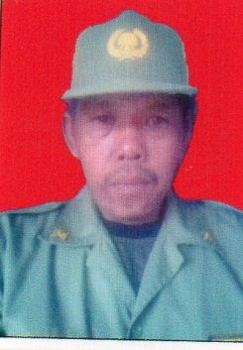
3 | NIK KTP  NAMA  TEMPAT.TGL LAHIR  UMUR  PENDIDIKAN TERAKHIR  ALAMAT  NO HP | : 1802010605780004  : MARDANI  : WAYKRUI, 06-05-1978  : 42 TAHUN  : SLTA  : SINAR LUAS, DUSUN I  : 085269836926 | 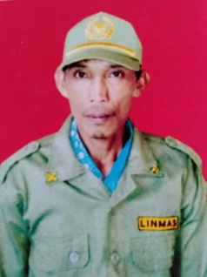
4 | NIK KTP  NAMA  TEMPAT.TGL LAHIR  UMUR  PENDIDIKAN TERAKHIR  ALAMAT  NO HP | : 1802021702630002  : HERLIS  : LAMPUNG UTARA, 17-02-1963  : 52 TAHUN  : SD  : SINAR LUAS, DUSUN I  : 085273386165 | 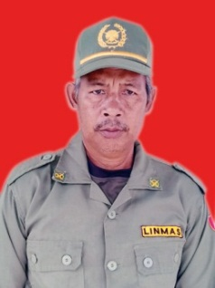
5 | NIK KTP  NAMA  TEMPAT.TGL LAHIR  UMUR  PENDIDIKAN TERAKHIR  ALAMAT  NO HP | : 1802022808820003  : MAD NAWIR  : SINAR LUAS, 28-08-1982  : 39 TAHUN  : SLTA  : SINAR LUAS, DUSUN I  : - | 
6 | NIK KTP  NAMA  TEMPAT.TGL LAHIR  UMUR  PENDIDIKAN TERAKHIR  ALAMAT  NO HP | : 1802022406680004  : SUTARNO  : SUBERJO, 24-05-1968  : 52 TAHUN  : SD  : SINAR LUAS, DUSUN I  : - | 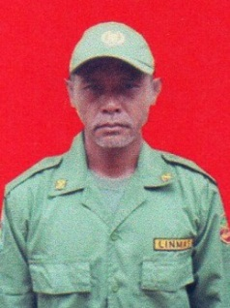
7 | NIK KTP  NAMA  TEMPAT.TGL LAHIR  UMUR  PENDIDIKAN TERAKHIR  ALAMAT  NO HP | : 1802023112810002  : MUHAMMAD SALIM  : SUKARAJA, 31-12-1981  : 40 TAHUN  : SD  : SINAR LUAS, DUSUN I  : 082185582900 | 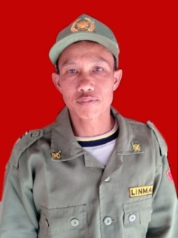
8 | NIK KTP  NAMA  TEMPAT.TGL LAHIR  UMUR  PENDIDIKAN TERAKHIR  ALAMAT  NO HP | : 1802020711760003  : BEJO  : SINAR LUAS, 07-11-1976  : 45 TAHUN  : SD  : SINAR LUAS, DUSUN II  : - | 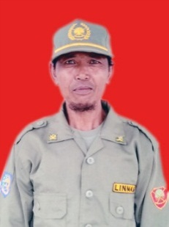
9 | NIK KTP  NAMA  TEMPAT.TGL LAHIR  UMUR  PENDIDIKAN TERAKHIR  ALAMAT  NO HP | : 1802022210820002  : AJIB SAPUTRA  : PACITAN, 22-10-1982  : 39 TAHUN  : SLTA  : SINAR LUAS, DUSUN II  : | 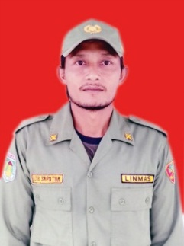
10 | NIK KTP  NAMA  TEMPAT.TGL LAHIR  UMUR  PENDIDIKAN TERAKHIR  ALAMAT  NO HP | : 1802020610890001  : EKO NUGROHO  : PANGKUR, 06-10-1989  : 32 TAHUN  : SLTA  : SINAR LUAS, DUSUN II  : | 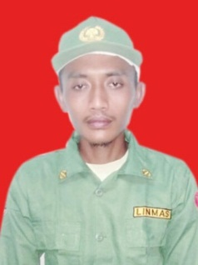
11 | NIK KTP  NAMA  TEMPAT.TGL LAHIR  UMUR  PENDIDIKAN TERAKHIR  ALAMAT  NO HP | : 1802021305870002  : JOHAN SETIAWAN  : TANJUNG JAYA, 13-05-1987  : 34 TAHUN  : SLTP  : SINAR LUAS, DUSUN II  : 085267379922 | 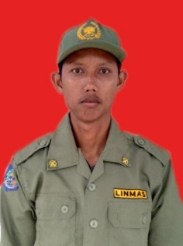
12 | NIK KTP  NAMA  TEMPAT.TGL LAHIR  UMUR  PENDIDIKAN TERAKHIR  ALAMAT  NO HP | : 1802020105710001  : KARNO  : SINAR LUAS, 12-08-1970  : 51 TAHUN  : SD  : SINAR LUAS, DUSUN II  : - | 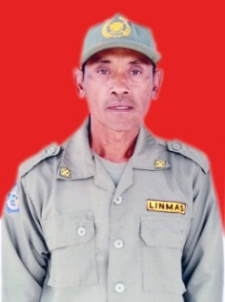
13 | NIK KTP  NAMA  TEMPAT.TGL LAHIR  UMUR  PENDIDIKAN TERAKHIR  ALAMAT  NO HP | : 1802020512810002  : SIROZ JUDIN  : BUKIT KEMUNING, 05-12-1981  : 40 TAHUN  : SD  : SINAR LUAS, DUSUN II  : 085789081828 | 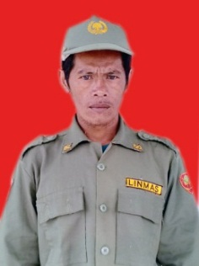
14 | NIK KTP  NAMA  TEMPAT.TGL LAHIR  UMUR  PENDIDIKAN TERAKHIR  ALAMAT  NO HP | : 1802022305840001  : RUJITO  : SINAR LUAS, 23-05-1984  : 37 TAHUN  : SLTA  : SINAR LUAS, DUSUN III  : 085346593634 | 
15 | NIK KTP  NAMA  TEMPAT.TGL LAHIR  UMUR  PENDIDIKAN TERAKHIR  ALAMAT  NO HP | : 1802021204770006  : HERMANTO  : SINAR LUAS, 12-04-1977  : 44 TAHUN  : SLTA  : SINAR LUAS, DUSUN III  : 082371079459 | 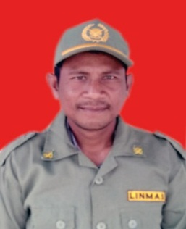
16 | NIK KTP  NAMA  TEMPAT.TGL LAHIR  UMUR  PENDIDIKAN TERAKHIR  ALAMAT  NO HP | : 1802021008950006  : JOKO PRASETYO  : SRI PENDOWO,10-08-1995  : 30 TAHUN  : SLTP  : SINAR LUAS, DUSUN II  : 083170680780 | 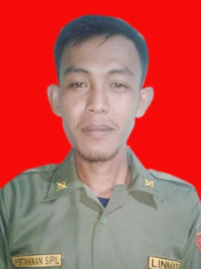
17 | NIK KTP  NAMA  TEMPAT.TGL LAHIR  UMUR  PENDIDIKAN TERAKHIR  ALAMAT  NO HP | : 1403080212876849  : HAYATULLAH  : BOKOR, 02-12-1987  : 34 TAHUN  : SLTA  : SINAR LUAS, DUSUN III  : 082377053017 | 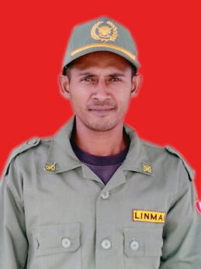
18 | NIK KTP  NAMA  TEMPAT.TGL LAHIR  UMUR  PENDIDIKAN TERAKHIR  ALAMAT  NO HP | : 1802021902810001  : WASNOTO ADIT AGUS .G  : KARANG ANYAR, 19-02-1981  : 40 TAHUN  : SLTA  : SINAR LUAS, DUSUN III  : - | 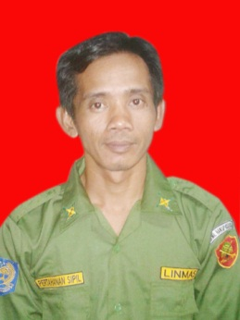
19 | NIK KTP  NAMA  TEMPAT.TGL LAHIR  UMUR  PENDIDIKAN TERAKHIR  ALAMAT  NO HP | : 1802022306740001  : TUMIRAN  : CILACAP, 23-06-1974  : 47 TAHUN  : SLTP  : SINAR LUAS, DUSUN III  : - | 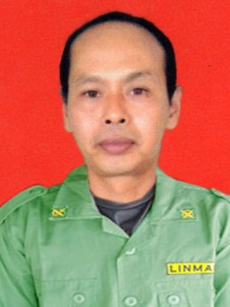
20 | NIK KTP  NAMA  TEMPAT.TGL LAHIR  UMUR  PENDIDIKAN TERAKHIR  ALAMAT  NO HP | : 1802021909700001  : SUNARTO  : SINAR LUAS, 07-10-1970  : 51  : SD  : SINAR LUAS, DUSUN III  : | 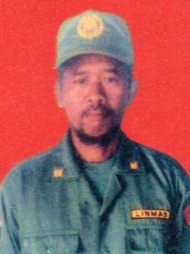
21 | NIK KTP  NAMA  TEMPAT.TGL LAHIR  UMUR  PENDIDIKAN TERAKHIR  ALAMAT  NO HP | : 18020221302770002  : SAMINGAN  : SINAR LUAS, 13-02-1977  : 44 TAHUN  : SLTP  : SINAR LUAS, DUSUN II B  : 081379485761 | 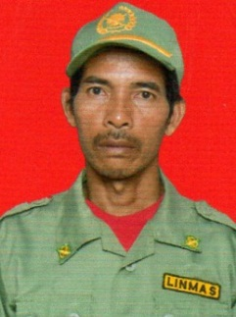
22 | NIK KTP  NAMA  TEMPAT.TGL LAHIR  UMUR  PENDIDIKAN TERAKHIR  ALAMAT  NO HP | : 1802021507980004  : ELANG WASDIRAH  : SINAR LUAS, 15-07-1998  : 23 TAHUN  : SD  : SINAR LUAS, DUSUN II B  : 085213437667 | 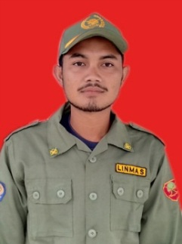
23 | NIK KTP  NAMA  TEMPAT.TGL LAHIR  UMUR  PENDIDIKAN TERAKHIR  ALAMAT  NO HP | : 1802021307900003  : RUDI SUKIRMAN  : SINAR LUAS, 13-07-1990  : 31 TAHUN  : SD  : SINAR LUAS, DUSUN II B  : 085279084843 | 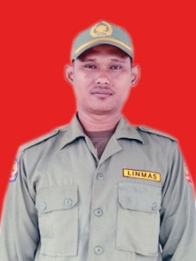
24 | NIK KTP  NAMA  TEMPAT.TGL LAHIR  UMUR  PENDIDIKAN TERAKHIR  ALAMAT  NO HP | : 1802021012870004  : MUSLIMIN  : SINAR LUAS, 10-12-1987  : 34 TAHUN  : SLTP  : SINAR LUAS, DUSUN II B  : 082385855440 | 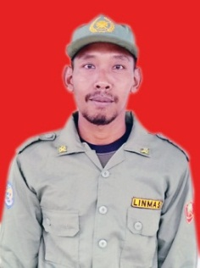
25 | NIK KTP  NAMA  TEMPAT.TGL LAHIR  UMUR  PENDIDIKAN TERAKHIR  ALAMAT  NO HP | : 1802025504480007  : SUPARTI  : TANJUNG JAYA, 15-04-1984  : 37 TAHUN  : SLTA  : SINAR LUAS, DUSUN II B  : - | 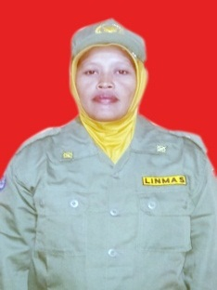
26 | NIK KTP  NAMA  TEMPAT.TGL LAHIR  UMUR  PENDIDIKAN TERAKHIR  ALAMAT  NO HP | : 1802021604850003  : SUTRISNO  : SINAR LUAS, 16-04-1985  : 36 TAHUN  : SD  : SINAR LUAS, DUSUN II B  : 085769332041 | 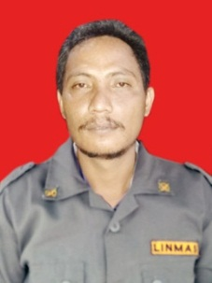
27 | NIK KTP  NAMA  TEMPAT.TGL LAHIR  UMUR  PENDIDIKAN TERAKHIR  ALAMAT  NO HP | : 1802021508750001  : SUPRIYANTO  : PURWOREJO, 10-04-1980  : 41 TAHUN  : SD  : SINAR LUAS, DUSUN IV  : - | 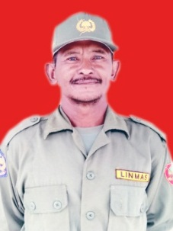
28 | NIK KTP  NAMA  TEMPAT.TGL LAHIR  UMUR  PENDIDIKAN TERAKIR  ALAMAT  NO HP | : 1802021209670001  : SARBINI  : SINAR LUAS, 12-09-1967  : 54 TAHUN  : SD  : SINAR LUAS, DUSUN IV  : - | 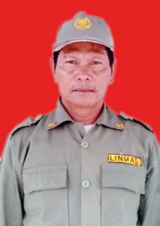
29 | NIK KTP  NAMA  TEMPAT.TGL LAHIR  UMUR  PENDIDIKAN TERAKHIR  ALAMAT  NO HP | : 1802024506740006  : NINGSIH  : CIMARIAS, 05-06-1974  : 47 TAHUN  : SD  : SINAR LUAS, DUSUN IV  : - | 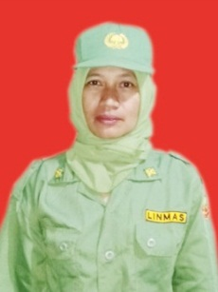
30 | NIK KTP  NAMA  TEMPAT.TGL LAHIR  UMUR  PENDIDIKAN TERAKHIR  ALAMAT  NO HP | : 1802025506700002  : SUKIRAH  : PURWOREJO, 15-06-1970  : 51 TAHUN  : SD  : SINAR LUAS, DUSUN IV  : | 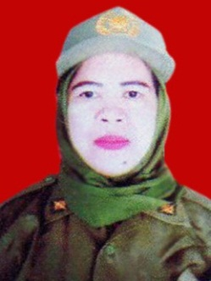
31 | NIK KTP  NAMA  TEMPAT.TGL LAHIR  UMUR  PENDIDIKAN TERAKHIR  ALAMAT  NO HP | :1802025509660002  : SALAMAH  : JAWA BARAT, 15-09-1966  :  :  : SINAR LUAS, DUSUN IV  : | 

